**Моделирование процессов работы с банкоматом**

Данный документ используется для описания функциональных возможностей банкомата в виде вариантов использования (use case).

**Таблица 1. Список вариантов использования**

|  |  |  |  |  |
| --- | --- | --- | --- | --- |
| **Иденти-фикатор** | **Наименование варианта использования** | **Описание** | **Условия, необходимые для использования** | **Результат выполнения** |
| **1** | **Снять деньги со счета** | Позволяет Клиенту производить снятие наличных денег со своего банковского счета | Клиент поместил действующую карту в банкомат, ввел верный PIN код и имеет положительный баланс банковского счета | Клиент получил наличные деньги и с банковского счета списалась сумма эквивалентная выданной банкоматом |
| **2** | **Получить сведения об остатке на счете** | Позволяет Клиенту получить сведения об остатке на банковском счете посредством отображения на дисплее банкомата и/или на напечатанной квитанции | Клиент поместил действующую карту в банкомат, ввел верный PIN код | Банкомат предоставил Клиенту актуальные данные о состоянии банковского счета Клиента на экране и\или на напечатанной квитанции |
| **3** | **Внести наличные деньги на счет** | Позволяет Клиенту осуществить пополнение своего банковского счета посредством внесения наличных денег в купюроприемное устройство банкомата | Клиент поместил действующую карту в банкомат, ввел верный PIN код | Банкомат направил данные в банк с внесенной суммой принятых наличных денег |

**Таблица 2. Описание вариантов использования**

|  |  |
| --- | --- |
| **Идентификатор** | **Вариант использования № 1** |
| **Наименование варианта использования** | **Снять деньги со счета** |
| **Действующее лицо** | Клиент банка |
| **Нормальное направление развития** | 1. Клиент вставляет свою банковскую карточку в приемник для банковских карт; 2. Банкомат предлагает Клиенту выбрать язык интерфейса: -Русский   -Английский  -Белорусский   1. Клиент выбирает подходящий язык интерфейса; 2. Банкомат отображает на дисплее просьбу ввести PIN-код, содержащий 4 цифры; 3. Клиент вводит PIN-код, содержащий 4 цифры; 4. Банкомат проверяет введенный PIN-код. Если PIN-код введен неверно, то Клиенту предоставляется еще 2 попытки. Если Клиент вводит неверный PIN-код больше 2 раз подряд, то выполняется альтернативный вариант А1.1; 5. Банкомат предоставляет Клиенту выбрать операцию:   - Получить сведения об остатке на счете  - Снять деньги со счета  - Пополнить счет  8) Клиент выбирает «Снять деньги со счета»;  9) Банкомат предлагает Клиенту указать требуемую сумму;  10) Клиент вводит требуемую сумму;  11) Банкомат посылает запрос на снятие наличных денег в банк и проверяет имеется ли сумма в хранилище для денег. Если денег в хранилище недостаточно, то выполняется альтернативный сценарий А1.2;  12) Банкомат выдает указанную сумму в лоток для выдачи денег;  13) Клиент забирает выданные банкоматом наличные деньги;  14) Банкомат выводит на дисплей сообщение с запросом о необходимости печати чека:  -Да  -Нет  15) Клиент подтверждает запрос на печать чека, выбрав варианта «Да». Если клиент отказывается от печати, выбрав вариант «Нет», то п.16 не выполняется.  16) Банкомат выводит на печать чек о произведенной операции;  17) Банкомат выводит на дисплей сообщение с запросом о продолжении работы с банкоматом:  -Да  -Нет  18) Клиент выбирает вариант «Нет». Если клиент выбирает вариант «Да», то выполняется п.7 сценария.  19) Банкомат выдает Клиенту банковскую карточку и завершает сеанс обслуживания;  20) Клиент забирает банковскую карточку;  21) Вариант использования завершается. |
| **Альтернативное направление развития** | А1.1 Трехкратный неверный ввод PIN кода:   1. Банкомат информирует Клиента о том, что карта перемещена в хранилище для карт; 2. Сеанс обслуживания заканчивается; 3. Вариант использования завершается.   А1.2 Недостаточно денег в банкомате:   1. Банкомат информирует Клиента о том, что денег в хранилище недостаточно; 2. Банкомат возвращает Клиенту банковскую карточку и сеанс обслуживания заканчивается; 3. Вариант использования завершается. |
| **Схема процесса** | Рисунок 1 |
| **Идентификатор** | **Вариант использования № 2** |
| **Наименование варианта использования** | **Получить сведения об остатке на счете** |
| **Действующее лицо** | Клиент банка |
| **Нормальное направление развития** | 1. Клиент вставляет свою банковскую карточку в приемник для банковских карт; 2. Банкомат предлагает Клиенту выбрать язык интерфейса: -Русский   -Английский  -Белорусский   1. Клиент выбирает подходящий язык интерфейса; 2. Банкомат отображает на дисплее просьбу ввести PIN-код, содержащий 4 цифры; 3. Клиент вводит PIN-код, содержащий 4 цифры; 4. Банкомат проверяет введенный PIN-код. Если PIN-код введен неверно, то Клиенту предоставляется еще 2 попытки. Если Клиент вводит неверный PIN-код больше 2 раз подряд, то выполняется альтернативный вариант А2.1; 5. Банкомат предоставляет Клиенту выбрать операцию:   - Получить сведения об остатке на счете  - Снять деньги со счета  - Пополнить счет  8) Клиент выбирает «Получить сведения об остатке на счете»;  9) Банкомат посылает запрос в банк;  10) Банкомат выводит на дисплей сообщение с запросом о необходимости печати чека:  -Да  -Нет  11) Клиент подтверждает запрос на печать чека, выбрав вариант «Да». Если Клиент отклоняет запрос, выбрав вариант «Нет», то п.12 не выполняется.  12) Банкомат печатает чек с отображением остатка на счету;  13) Банкомат выводит на дисплей остаток на счету;  14) Банкомат выводит на дисплей сообщение с запросом о продолжении работы с банкоматом:  -Да  -Нет  15) Клиент выбирает вариант «Нет». Если клиент выбирает вариант «Да», то выполняется п.7 сценария.  16) Банкомат выдает Клиенту банковскую карточку и завершает сеанс обслуживания;  17) Клиент забирает банковскую карточку;  18) Вариант использования завершается. |
| **Альтернативное направление развития** | А2.1 Трехкратный неверный ввод PIN кода:   1. Банкомат информирует Клиента о том, что карта перемещена в хранилище для карт; 2. Сеанс обслуживания заканчивается; 3. Вариант использования завершается. |
| **Схема процесса** | Рисунок 1 |
| **Идентификатор** | **Вариант использования № 3** |
| **Наименование варианта использования** | **Внести наличные деньги на счет** |
| **Действующее лицо** | Клиент банка |
| **Нормальное направление развития** | 1. Клиент вставляет свою банковскую карточку в приемник для банковских карт; 2. Банкомат предлагает Клиенту выбрать язык интерфейса: -Русский   -Английский  -Белорусский   1. Клиент выбирает подходящий язык интерфейса; 2. Банкомат отображает на дисплее просьбу ввести PIN-код, содержащий 4 цифры; 3. Клиент вводит PIN-код, содержащий 4 цифры; 4. Банкомат проверяет введенный PIN-код. Если PIN-код введен неверно, то Клиенту предоставляется еще 2 попытки. Если Клиент вводит неверный PIN-код больше 2 раз подряд, то выполняется альтернативный вариант А3.1; 5. Банкомат предоставляет Клиенту выбрать операцию:   - Получить сведения об остатке на счете  - Снять деньги со счета  - Пополнить счет  8) Клиент выбирает «Пополнить счет»;  9) Банкомат отображает на дисплее сообщение о готовности принятия наличных денег;  10) Клиент помещает в купюроприемник наличные деньги;  11) Банкомат принимает внесенные купюры и проверяет их на подлинность. Если наличные деньги оказались поддельными или их состояние оценивается как неудовлетворительное (мятая, порванная), то купюроприемник возвращает внесенную Клиентом купюру.  12) Банкомат отображает внесенную Клиентом сумму денег и отображает на дисплее опцию «Пополнить счет»;  13) Клиент выбирает «Пополнить счет»;  14) Банкомат посылает запрос на пополнение счета в банк;  15) Банкомат выводит на дисплей сообщение с запросом о необходимости печати чека:  -Да  -Нет  16) Клиент подтверждает запрос на печать чека, выбрав вариант «Да». Если Клиент отклоняет запрос, выбрав вариант «Нет», то п.17 не выполняется;  17) Банкомат выводит на печать чек о произведенной операции;  18) Банкомат выводит на дисплей сообщение с запросом о продолжении работы с банкоматом:  -Да  -Нет  19) Клиент выбирает вариант «Нет». Если клиент выбирает вариант «Да», то выполняется п.7 сценария.  20) Банкомат выдает Клиенту банковскую карточку и завершает сеанс обслуживания;  21) Клиент забирает банковскую карточку;  22) Вариант использования завершается. |
| **Альтернативное направление развития** | А3.1 Трехкратный неверный ввод PIN кода:   1. Банкомат информирует Клиента о том, что карта перемещена в хранилище для карт; 2. Сеанс обслуживания заканчивается; 3. Вариант использования завершается. |
| **Схема процесса** | Рисунок 1 |

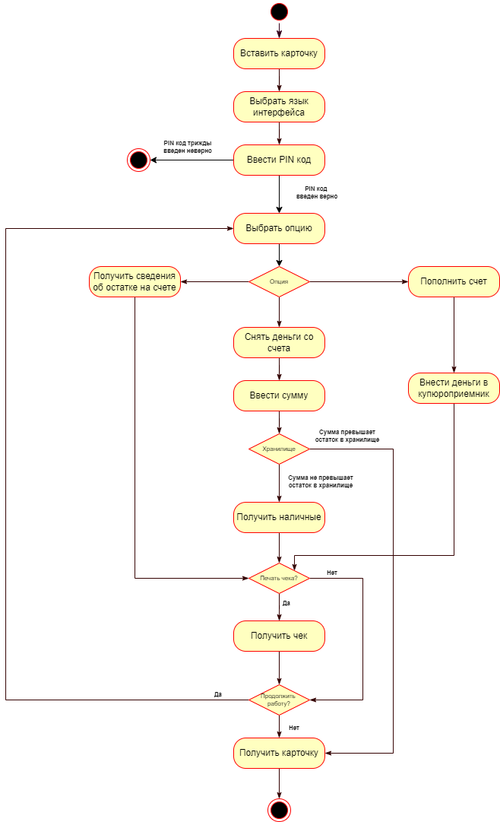

Рисунок 1 – Схема процесса